

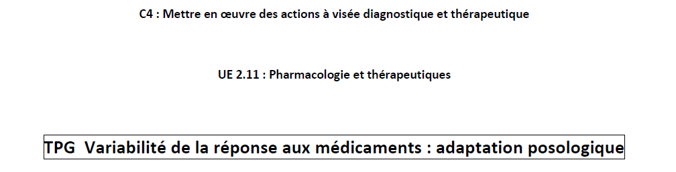

Méthode pédagogique : MOODLE M. ROUSTIT 24 min

